Безопасность ребенка
на прогулке
в весенний период

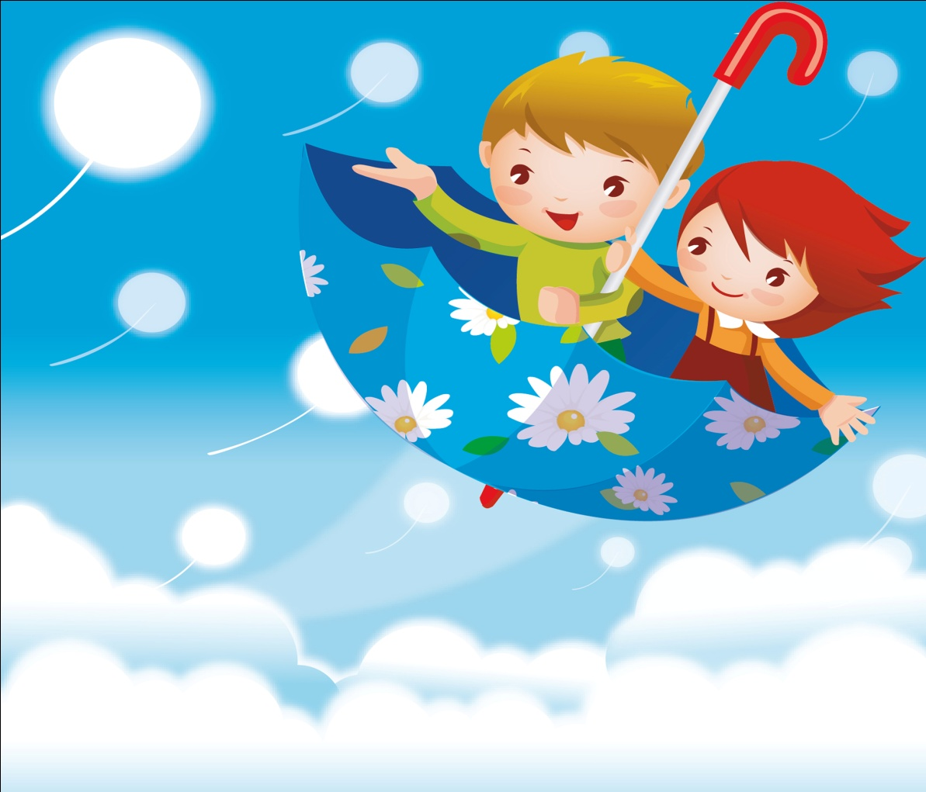

ОСТОРОЖНО,
СХОД СНЕГА С КРЫШ!
- Обильные снегопады и потепление могут вызвать образование сосулек и сход снега с крыш зданий. Сход скопившейся на крыше снежной массы очень опасен! Как правило, такая масса неоднородна по своему составу и содержит как рыхлые массы подтаявшего снега, так и куски слежавшегося льда, зачастую значительного объема и массы.
- Помните: чаще всего сосульки образуются над водостоками, поэтому эти места фасадов домов бывают особенно опасны. Их необходимо обходить стороной.
- Соблюдайте: осторожность и, по возможности, не подходите близко к стенам зданий. Если во время движения по тротуару вы услышали наверху подозрительный шум – нельзя останавливаться, поднимать голову и рассматривать, что там случилось.
- Возможно, это сход снега или ледяной глыбы. Бежать от здания тоже нельзя. Нужно как можно быстрее прижаться к стене, козырек крыши послужит укрытием.
ОСТОРОЖНО, СОСУЛЬКИ!
1. Если температура повысилась и на улице потеплело, то снег и лед начинает таять. В это время большую опасность представляют сосульки на крышах домов, потому что они временами падают.
3. Угадать тот самый момент, когда сосулька решит, что висеть ей уже надоело, совершенно невозможно. И если Вы думаете, что ледяная сосулька не может причинить большой вред, то очень сильно ошибаетесь.
4. Поэтому всегда обращай внимание на огороженные участки тротуаров и ни в коем случае не заходи в опасные зоны.
5. Чаще всего сосульки образуются над водостоками, именно эти места фасадов домов бывают особенно опасны. Кроме того, обращай внимание на обледенение тротуаров. Обычно более толстый слой наледи образуется под сосульками.
6. Даже в том случае, когда ограждение отсутствует, стоит соблюдать осторожность и по возможности не подходить близко к стенам зданий.
7. Если Вы идете по тротуару и слышите наверху подозрительный шум - нельзя останавливаться, поднимать голову и рассматривать, что это там шумит. Бежать от здания тоже нельзя. Наоборот, нужно как можно быстрее прижаться к стене, чтобы укрытием послужил козырек крыши.
УВАЖАЕМЫЕ РОДИТЕЛИ!

Чтобы избежать травматизма, родителям необходимо научить своих детей соблюдению правил нахождения вблизи жилых домов и зданий, при возможном образовании сосулек и схода снега с крыш.

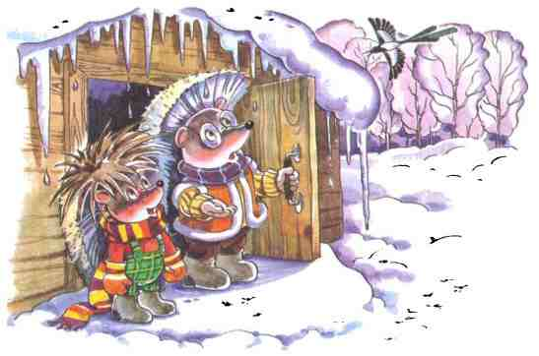

Осторожно, гололед!

Гололед – это слой плотного льда, образовавшийся на поверхности земли, тротуарах, проезжей части улицы и на предметах (деревьях, проводах и т.д.) при намерзании переохлажденного дождя и мороси (тумана). Обычно гололед наблюдается при температуре воздуха от 0°С до –3°С. Корка намерзшего льда может достигать нескольких сантиметров.

Гололедица – это тонкий слой льда на поверхности земли, образующийся после оттепели или дождя в результате похолодания, а также замерзания мокрого снега и капель дождя.
Действия во время гололеда (гололедицы)
Если в прогнозе погоды дается сообщение о гололеде или гололедице, примите меры для снижения вероятности получения травм. Подготовьте малоскользящую обувь, прикрепите на каблуки металлические набойки или поролон, а на сухую подошву наклейте лейкопластырь или изоляционную ленту, можете натереть подошвы песком (наждачной бумагой). Передвигайтесь осторожно, не торопясь, наступая на всю подошву. При этом ноги должны быть слегка расслаблены, руки свободны. Пожилым людям рекомендуется использовать трость с резиновым наконечником или специальную палку с заостренными шипами. Если Вы поскользнулись, присядьте, чтобы снизить высоту падения. В момент падения постарайтесь сгруппироваться и, перекатившись, смягчите удар о землю. Гололед зачастую сопровождается обледенением.
В этом случае особое внимание обращайте на провода линий электропередач, контактных сетей электротранспорта. Если Вы увидели оборванные провода, сообщите администрации населенного пункта о месте обрыва.
Не стойте близко к краю проезжей части на остановках общественного транспорта, т.к. при торможении или трогании с места автобус, маршрутку может занести.
Особо внимательными будьте при переходе улицы в установленных для этого местах. Не начинайте свое движение до полной остановки автотранспорта.
Помните, что тормозной путь автомобиля значительно увеличивается в условиях гололедицы!

Взрослые!
Не оставляйте детей без присмотра!

Ответственность за жизнь и здоровье детей лежит на Вас, уважаемые родители.

